Дерево 12 группы.
У каждого человека есть своя родня, свои близкие. Ира, придя в группу, рассказала, что у неё кроме мамы и папы есть бабушки, дедушки, брат и двоюродные родственники. Яна сказала: «Ведь это целое дерево получается» После беседы с детьми, я предложила ребятам сделать дерево группы, ребята подхватили мою идею. Работа закипела: Кирилл и Тимофей рисовали дерево, а каждый из ребят нашей группы рисовал себя с помощью краски на бумаге и приклеивал на крону дерева. Все ребята старались, чтобы работа получилась аккуратная и красивая.
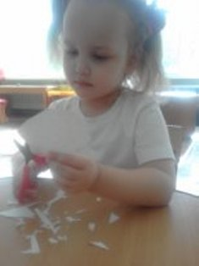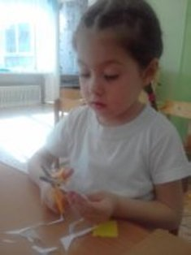
Вот такое ветвистое дерево группы у нас получилось.
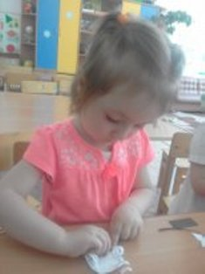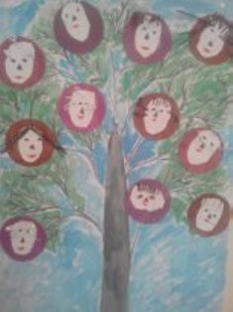

Подготовила воспитатель: Минина А.А.

